附件2：

会议酒店介绍
一、酒店介绍
深圳城市酒店 位于深圳市梅林关口，酒店地理位置优越，交通便利。是集客房、中餐、西餐、私人会所、会议等功能，配置有中央空调、智能电梯、同程热水、客控系统、全覆盖wifi等硬件设施，是一家智慧型精品酒店。
二、交通路线与位置图
地点名称 | 距离 | 如何到达酒店
深圳宝安国际机场 | 35公里 | ①乘坐11号线至福田站出，投资大厦换乘m363路或m448路至万家灯火站，步行280米；  ②乘坐出租车约110元。
深圳火车站 | 15公里 | ①乘坐m481路至万家灯火站，步行280米；  ②乘坐出租车约46元。
深圳北站 | 3公里 | ①乘坐m566路至万家灯火站，步行280米；  ② 坐出租车约16元。
酒店位置图
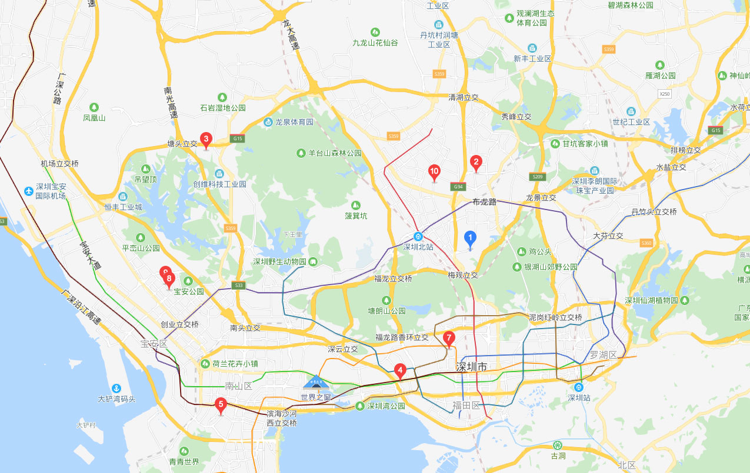
深圳城市酒店
深圳宝安国际机场
深圳北站
深圳火车站

